PROIECT DIDACTIC
Clasa a V-a
Informatică și T.I.C.

Proiect didactic realizat de Anișoara Apostu, profesor Digitaliada, revizuit de Radu Tăbîrcă, inspector școlar Informatică

Textul și ilustrațiile din acest document sunt licențiate de Fundația Orange conform termenilor și condițiilor licenței Attribution-NonCommercial-ShareAlike 4.0 International (CC BY-NC-SA 4.0) care poate fi consultată pe pagina web https://creativecommons.org/licenses/by-nc-sa/4.0/

DISCIPLINA: Informatică si TIC
CLASA: a V-a
UNITATEA DE ÎNVĂŢARE: Algoritmi
TITLUL LECTIEI: Algoritmi. Clasificarea datelor
TIPUL LECȚIEI - Lecţie de însușire de noi cunoștințe
Competențe specifice:

1. definirea și exemplificarea noțiunii de algoritm;

2. definirea noțiunii de dată, clasificarea datelor (date de intrare, date de ieșire și date de manevră);
3. manifestarea creativă prin utilizarea unor aplicații simple de construire a unor jocuri digitale.
Competențe derivate
C1 - descrierea în limbaj natural a unor algoritmi pentru rezolvarea unor situații din viața cotidiană;
C2 - identificarea datelor cu care lucrează algoritmii și tipul lor (date de intrare, date de ieșire și date de manevră), în scopul utilizării acestora în prelucrări;

C3 - enumerarea și exemplificarea pașilor rezolvării unor probleme.
Strategii didactice:
- Metode și procedee didactice: conversația, explicația, jocul, exercițiul, învățare prin descoperire, observarea, algoritmizarea, studiul de caz.

- Resurse materiale: fișe de lucru, flipchart sau tablă pentru prezentarea ideilor, videoproiector, tablete
- Forme de organizare: Frontal şi individual

BIBLIOGRAFIE:
- Emanuela Cerchez, Marinel Șerban, Informatica pentru gimnaziu, Polirom, 2002
- www.didactic.ro
- www.digitaliada.ro

DESFĂŞURAREA LECŢIEI
ETAPELE  LECŢIEI | COMPETENȚE SPECIFICE | ACTIVITATEA PROFESORULUI | ACTIVITATEA ELEVILOR | STRATEGII DIDACTICE | METODE DE EVALUARE
Moment organizatoric  2 minute |  | Salutul. Verificarea prezenței elevilor.  Pregătirea materialelor necesare lecției. | Salută profesorul. Își organizează locul de lucru. | Conversația
Reactualizarea cunoștințelor  5 minute |  | Solicită răspunsuri referitoare la tema abordată ora anterioară, pe bază de întrebări. | Răspund la întrebări | Conversația
Captarea atenţiei elevilor  (7 minute) |  | Profesorul prezintă următoarele fişe :  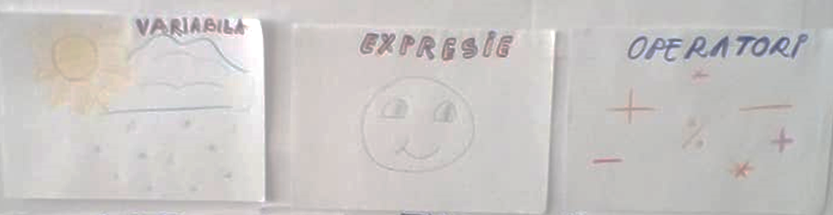  Le explică elevilor faptul că acest Dicţionar vizual este creat pentru a-i ajuta să retină noţiunile obiectelor cu care lucrează algoritmii: dată, variabilă, expresie etc | Elevii participă la discutie si împreună cu profesorul | Conversaţia  Explicația
Anunţarea titlului lecţiei şi a obiectivelor  3 minute |  | Scrie titlul lecţiei pe tablă: „Algoritmi. Clasificarea datelor”, şi anunţă obiectivele urmărite în această lecţie. | Elevii ascultă cu atenţie şi scriu titlul în caiete. | Conversaţia
Prezentarea de material nou și dirijarea învățării  25 minute | C1  C2  C3 | Reținem:  A rezolva o problemă înseamnă a obține, pentru anumite date de intrare, rezultatul problemei - date de ieșire.  ALGORITM  Date de intrare Date de ieșire  CLASIFICAREA DATELOR  Orice algoritm lucrează cu date: date de intrare (datele pe care trebuie să le primească un algoritm din exterior), date de ieșire (datele pe care trebuie să le furnizeze algoritmul în exterior), precum și date de manevră (date temporare, necesare algoritmului pentru a obține din datele de intrare datele de ieșire), exemplu din viața cotidiană (spălatul pe dinți, prepararea felului preferat de mâncare etc.).  Datele au următoarele caracteristici: nume (unic), tip (se refera la o anumită categorie de valori) și valoare (în funcție de tipul precizat)  - Explică elevilor tipurile de date cu care lucrează algoritmii, din punct de vedere al momentului intervenției lor în algoritm : de intrare, de ieșire și de manevră.  - In funcție de tipul lor datele pot fi : numerice , logice (True-1, False-0), şiruri de caractere (ex: Ana are mere)  - In funcție de valorile pe care le au pe parcursul prelucrării, pot fi : constante (sunt datele care nu îşi modifică valoarea pe parcursul algoritmului) şi variabile (date care îşi modifică valoarea)  - O Expresie se alcătuiește din unul sau mai mulți operanzi (datele) legați intre ei prin operatori .  Clasificarea operatorilor: de atribuire, aritmetici , relaționali, logici. | Elevii sunt atenți la explicațiile profesorului și participă activ la lecție, răspuzând la întrebările puse de profesor.  Elevii notează cu atenție în caiete.  Elevii participă la discuţie | Explicația | Observarea sistematică a elevilor
Fixarea cunoştinţelor  10 minute |  | Pentru fixarea cunoștințelor se pot folosi aplicațiile Lightbot, Coddy, ScratchJr., Play with Blocks de pe tablete.  Sau online http://silentteacher.toxicode.fr/hourofcode | Elevii își deschid aplicațiile indicate | Explicația  Exercițiul  Munca individuală | Observarea sistematică a elevilor
Asigurarea  feed-back-ului  5 minute |  | După ce elevii încheie activitatea, profesorul le adresează întrebări de reflecție:  Cum vi s-a părut sarcina de lucru?  Ce v-a plăcut cel mai mult să faceţi?  Ce aţi reținut cel mai ușor din această activitate?  Elevii care s-au evidențiat vor fi notați. | Elevii răspund la întrebări | Conversația | Aprecieri verbale  Analiza activităţii
Tema |  | Fișa de lucru 2 |  | Conversația

Fișa de lucru nr.1

Accesaţi: http://silentteacher.toxicode.fr/hourofcode
Tineţi cont de valoarea variabilelor şi rezolvaţi nivelurile propuse:
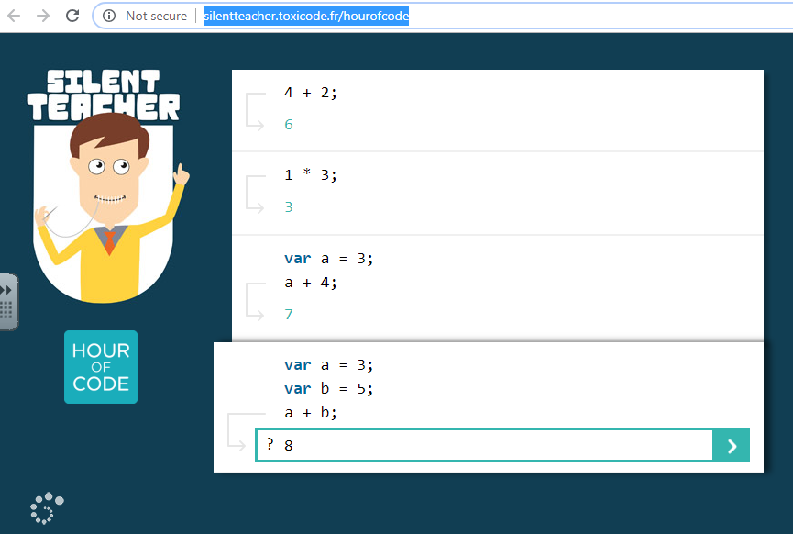
Fișa de lucru nr. 2 Fișa de lucru nr. 2
Stabiliţi valoarea următoarelor expresii:

- 3+x, unde var x=5 ................................................................................
- y+8, unde var y>5 ..... ............................................................................
- z+w , unde var z=3 , var w=7 .........................................................................

- var a=’ab’ var b= ’cd’ , a+b = ...............................................................................

- var a=’xy’ var b= ’25’ , a+b = ...............................................................................

- var a=’1’ var b= ’5’ , a+b = . ...............................................................................

- var a= 1 var b= 5 , a+b = .................................................................................

